

Заказчик – Московский фонд реновации жилой застройки

Жилой дом с приспособлением подземной автостоянки под защитное сооружение гражданской обороны - "укрытие" (ЗСГО), с инженерными сетями и благоустройством территории по адресу: г. Москва, район Новогиреево, Кусковская улица, земельный участок 12/1 (Кусковская ул., вл. 12)
(Восточный административный округ)

РАБОЧАЯ ДОКУМЕНТАЦИЯ

Архитектурные интерьеры.
Центр информирования населения (ЦИН)
Отделочные чертежи.

Д1729436/22-0-1-2-АИ3

2023

Заказчик – Московский фонд реновации жилой застройки

Жилой дом с приспособлением подземной автостоянки под защитное сооружение гражданской обороны - "укрытие" (ЗСГО), с инженерными сетями и благоустройством территории по адресу: г. Москва, район Новогиреево, Кусковская улица, земельный участок 12/1 (Кусковская ул., вл. 12)
(Восточный административный округ)

РАБОЧАЯ ДОКУМЕНТАЦИЯ

Архитектурные интерьеры.
Центр информирования населения (ЦИН)
Отделочные чертежи.

Д1729436/22-0-1-2-АИ3

Уполномоченное лицо
Взам. инв. №
по доверенности № 395 от 09.08.2021 Главный инженер проекта

/ Вайсертригер Н.А.

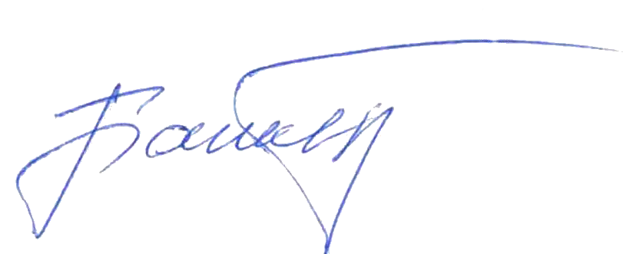

Главный инженер проекта / Вайсертригер Н.А.
Подпись и дата

2023
Инв. № подл.

